MESEC MAREC V ZNAMENJU ŠPORTA… DOGAJALO SE JE….
8. marca 2017 smo za vse učence od 5. do 9. razreda organizirali zimski športni dan. Učenci so lahko izbirali med različnimi aktivnostmi: pohod v Tamar, alpsko smučanje v Kranjski Gori, tek na smučeh v Planici in krpljanje prav tako v Planici. Ves dan nas je spremljalo sonce, veliko dobre volje in zabave.
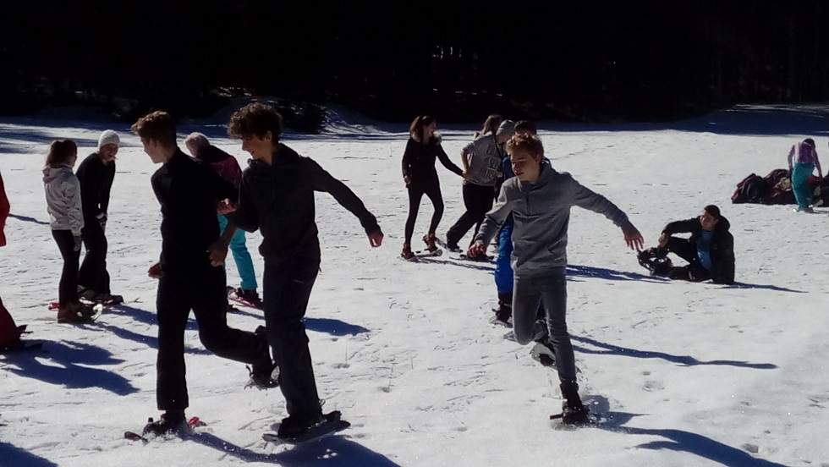
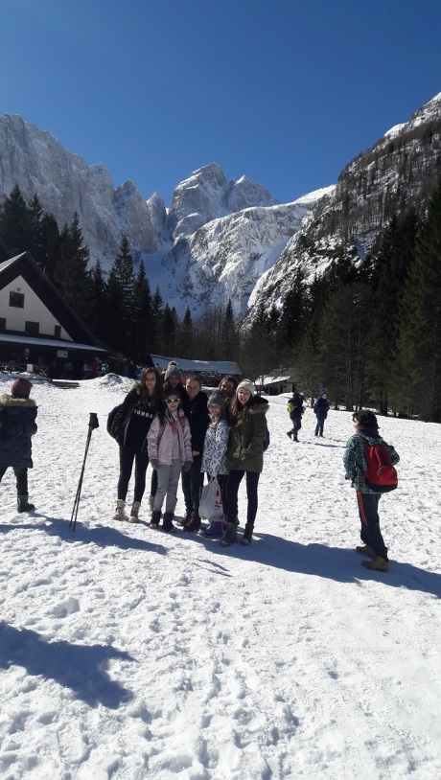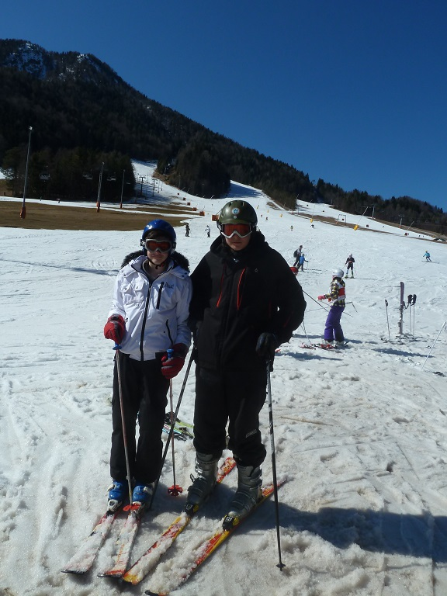

10. marca smo pri izbirnem predmetu košarka organizirali tekmo med starejšimi učenkami in učenci. Tekma je bila zelo izenačena, zadnjo tretjino pa so učenke le morale priznati premoč in z rezultatom 24:19 zasluženo nagradile zmagovalce z veliko čokolado z lešniki.
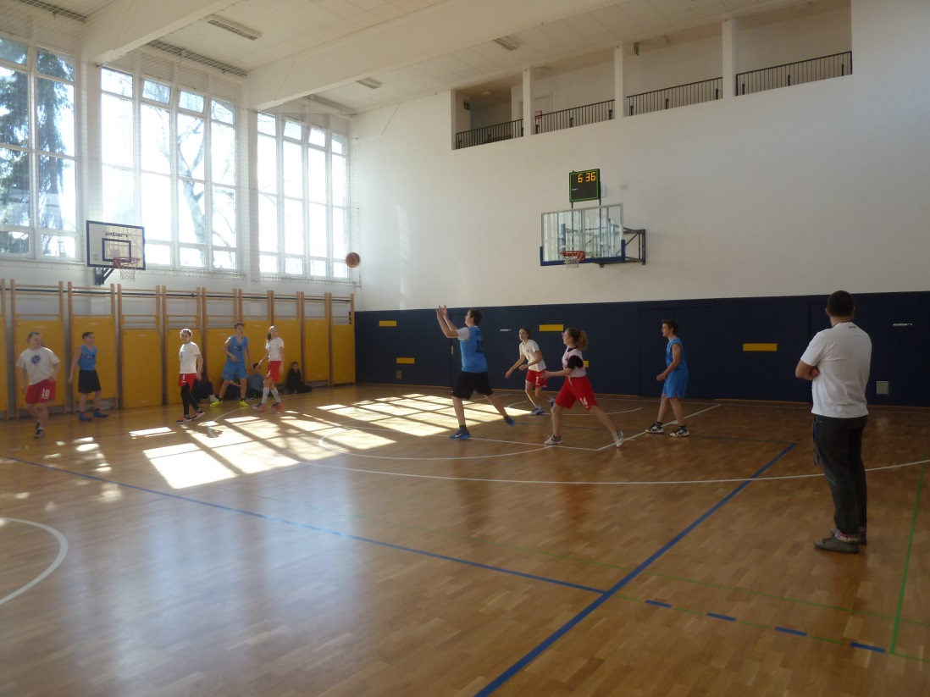

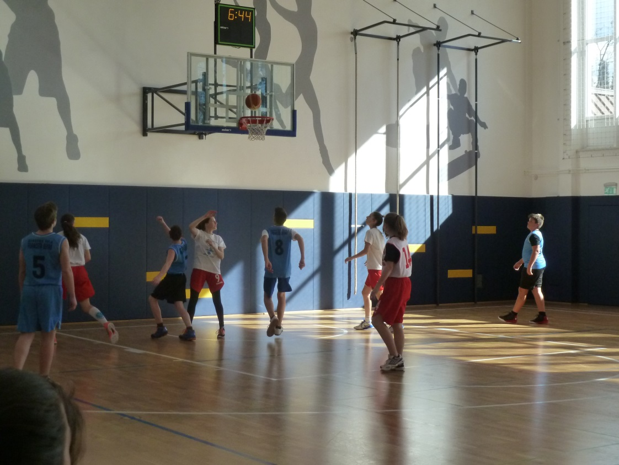

V soboto, 18. 3. 2017, se je 22 naših planincev odpravilo na planinski izlet na Dragonjo. V dobri družbi še 72 mladih planincev iz drugih osnovnih šol smo spoznavali lepote Primorske in preskakovali bregove lepe reke Dragonje. Ogledali smo si tudi Mazurinov mlin, ki je deloval do šestdesetih let 20. stoletja. Tam smo naredili daljši počitek, nato pa se odpravili proti vasi Trsek, kjer nas je čakal avtobus.
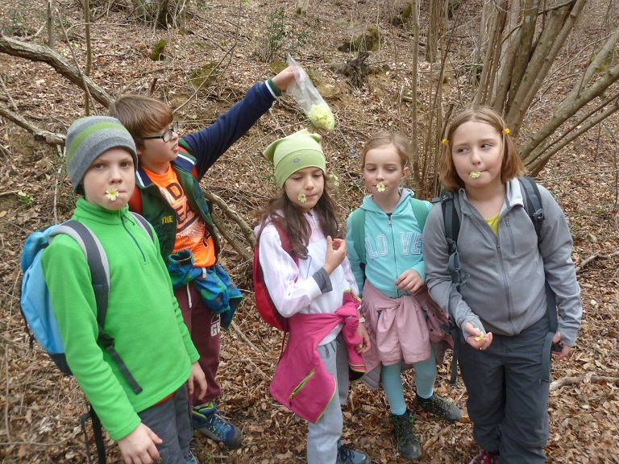

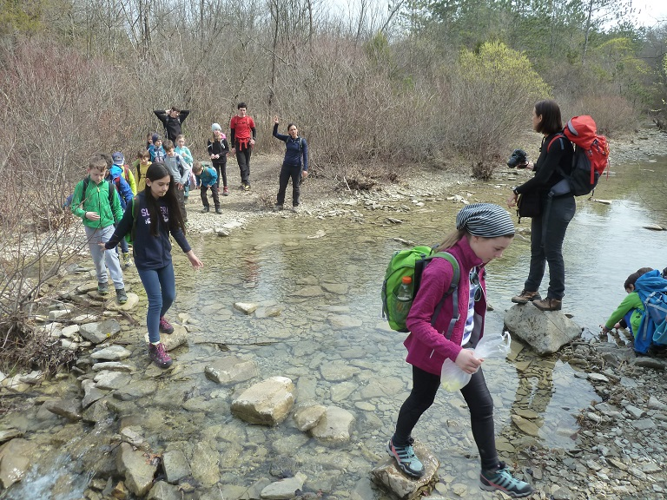

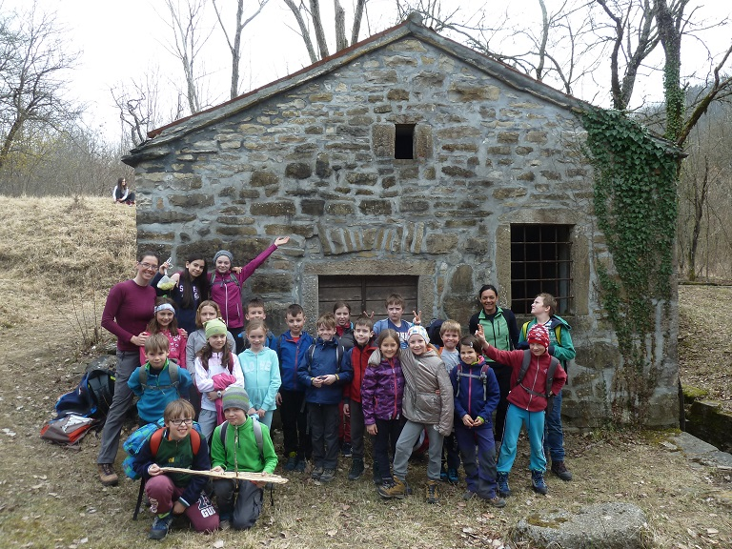

Udeležili smo se različnih športnih tekmovanj na občinskem nivoju:
- namizni tenis (Val Jovanovič Vidmar, Nik Pleskovič, Nejc Bertalanič, Luka Kresnik),
- plavanje (Jurij Valentinčič, Odon Kerec, Zala Miklavčič, Lili Accdetto Vranac in Nej Fajon),
- mlajši košarkarji so z zadnjo zmago osvojili 3. mesto med ljubljanskimi osnovnimi šolami in se tako uvrstili v četrtfinale državnega prvenstva.

Nekaj tekmovanj so se učenci udeležili tudi na državnem nivoju:
- alpsko smučanje (Janže Križaj),
- streljanje z zračno puško (Nina Majerle).

V sredo, 22. 3. 2017, je na OŠ Murska Sobota III potekalo finale košarkarskega državnega prvenstva za starejše učenke. Tri najboljše šolske ekipe so se potegovale za naslov državnih prvakinj. Vse tri tekme so bile izredno napete. Na koncu so slavile domačinke, ki so brez poraza zasluženo postale nove državne prvakinje. Naše učenke so s porazom proti košarkaricam OŠ Murske Sobote III in z zmago proti OŠ Žiri osvojile odlično 2. mesto in postale nove državne podprvakinje. Vsem učenkam iskreno čestitamo!

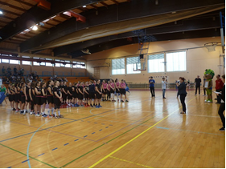

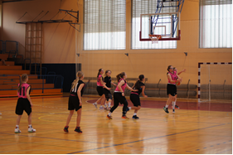

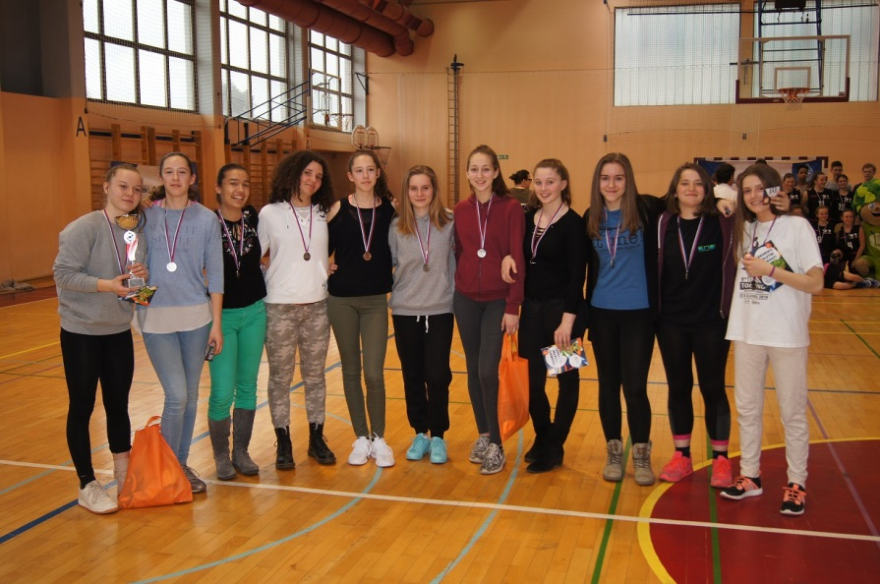

Mlajši učenci so se v ponedeljek, 27. 3. 2017, v četrtfinalu košarkarskega državnega prvenstva pomerili s košarkarji iz OŠ Center Novo mesto in iz OŠ Heroja Janeza Hribarja Stari trg pri Ložu. Tekma z domačini je bila zelo napeta, saj so večina časa novomeški košarkarji vodili tudi za 10 točk. Na njihovi stani je bila tudi množica navijačev, ki so si prišlli ogledat tekmo in navijat za svoje sošolce. Kljub temu se naši košarkarji niso dali zmesti in na koncu le povedli in z rezultatom 35:39 premagali domačine. Drugo tekmo žal niso imeli toliko sreče, vendar so se kljub enim porazom uvrstili v polfinale državnega prvenstva, ki bo potekalo v sredini aprila. Želimo jim vso srečo in čestitamo za ta uspeh!

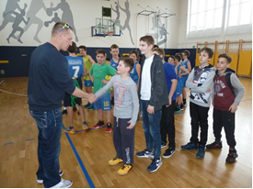

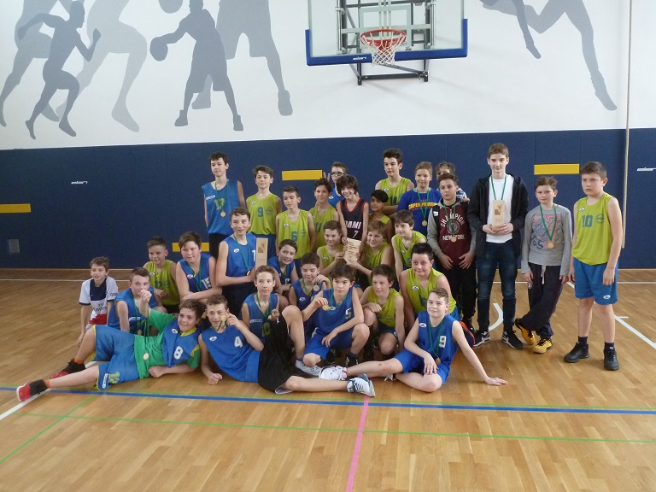

Naslov državne prvakinje v judu je osvojila naša devetošolka Neva Accetto Vranac. V svoji kategoriji je Neva pometla z vso konkurenco in zasluženo stopila na najvišjo stopničko. ČESTITAMO!

Zapisala:
Jana Kebler Zaletel, učiteljica športa na OŠ Franceta Bevka Ljubljana

